

**Controle de Modificações**

|  |  |  |  |
| --- | --- | --- | --- |
| **Data** | **Responsável** | **Descrição** | **Versão** |
| 23/01/19 | Vinícius Rici | PO | 1 |
|  |  |  |  |
|  |  |  |  |

# NOME DA DEMANDA 188303 - ALERTA AO VENDEDOR SOBRE ALTO INDICE DE TROCA

# OBJETIVO DA DEMANDA

Atentar o vendedor com peças que tem alto índice de troca para que tenha maior cuidado com ao vender a peça, diminuindo assim o erro e aumentando as efetividades de venda.

# JUSTIFICATIVAS E BENEFÍCIOS

* Menor índice de troca
* Menor retrabalho em processos que provém da troca
* Maior satisfação/encantamento do cliente

# PRIORIDADE (Selecione)

ALTA

# ÁREAS DE NEGÓCIOS ENVOLVIDAS

Vendas, Cadastro

# SOLICITANTE E STAKEHOLDERS

Junior/ Sufani

***Solicitante da Demanda:***

|  |  |  |  |
| --- | --- | --- | --- |
| **Nome** | **Papel** | **Depto** | **Contato** |
| Roberto Iung Junior | Diretor | Lojas | rjunior@mercadocar.com.br |
| Sufani Muiapara | Gerente Processos | Processos | srodrigues@mercadocar.com.br |
| Vinícius Rici | P.O | TI | vrici@mercadocar.com.br |

Legenda “Papel”

Responsável – Executores da demanda (inclui P.O., Desenvolvimento, QA, DCC)

Aprovador – o dono da demanda. Aprova a proposta de solução (Altamente recomendável apenas um aprovador por demanda)

Consultado - quem deve ser consultado e participar da decisão ou atividade no momento que for executada

Informado - quem deve receber a informação de que a demanda foi ou será executada

# USUÁRIOS IMPACTADOS

|  |  |  |
| --- | --- | --- |
| **Nome / Grupo de Pessoas** | **Função / Depto** | **Contato** |
|  |  |  |

# PROCESSO ATUAL

## CENÁRIO

Atualmente o vendedor não tem uma visualização fácil das trocas do item que está vendendo, com isso um item que pode ter maior atenção na venda, passa despercebido gerando uma troca desnecessário em algumas vezes.

## TELAS ENVOLVIDAS

* + Orçamento Venda (Unificado)
  + Simulador de Venda

# PROPOSTA DE SOLUÇÃO

## CENÁRIO

US01 – Eu como analista de cadastro preciso parametrizar os % de venda que deverão ser exibidos em cada cor.

Deverá haver uma tela ou parâmetro de processo para definir a cor que será exibida no VENTEC dependendo do percentual de trocas que a peça tem.

Exemplo:

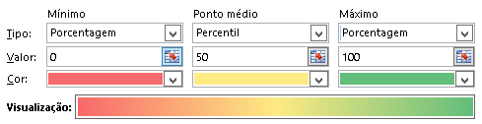

Para realizar esse cadastro será necessário ter 2 parâmetros

Acima de X % = Amarelo  
Acima de Y % = Vermelho

US02 – Eu como sistema preciso parametrizar e calcular o percentual de troca para utilizar o parâmetro de cores no VENTEC.

Será necessário sumarizar os percentuais de troca com base no parâmetro de dias de análise cadastrado (deverá ser um parâmetro de sistema).

O cálculo por peça deverá ser sumarizado em uma tabela para que no momento da consulta não seja necessário realizar o cálculo onerando o tempo de atendimento na venda (verificar qual a tabela menos custosa para realizar esse cálculo).

O cálculo deverá ser:

1. Número de Vendas – A quantidade de vezes que o item foi vendido (não é a quantidade é o número de vezes).
2. Número de Trocas do Item – A quantidade de vezes que o item foi trocado (não incluir garantias, verificar os motivos de troca para definirmos quais usaremos.)
3. Quantidade de dias de Análise – Parâmetro de dias imputado via base para saber quantidade de dias que será analisado.

Cálculo:

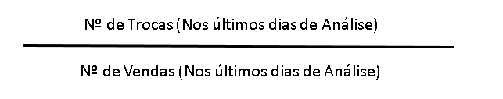

***** Provavelmente será calculada na tabela peça, há a necessidade também de incluir um campo para saber se tem foto, tratar nesta demanda. (NET Processos - Cadastro - Identificar Peças Novidade e Produtos que possuem Serviços relacionados)

## US03 – Exibir alerta ao vendedor no VENTEC quando o item tiver alto índice de troca para evitar a troca do item.

Possibilitar que o vendedor visualize qual o índice de troca do item pela cor do item no VENTEC, sabendo que deverá

Incluir o percentual já com a cor ao pesquisar as peças no Orçamento de Venda (Unificado) e Atendimento (Telepreço).

Orçamento de Venda (local onde deverá aparecer, escolher o local com melhor visibilidade):

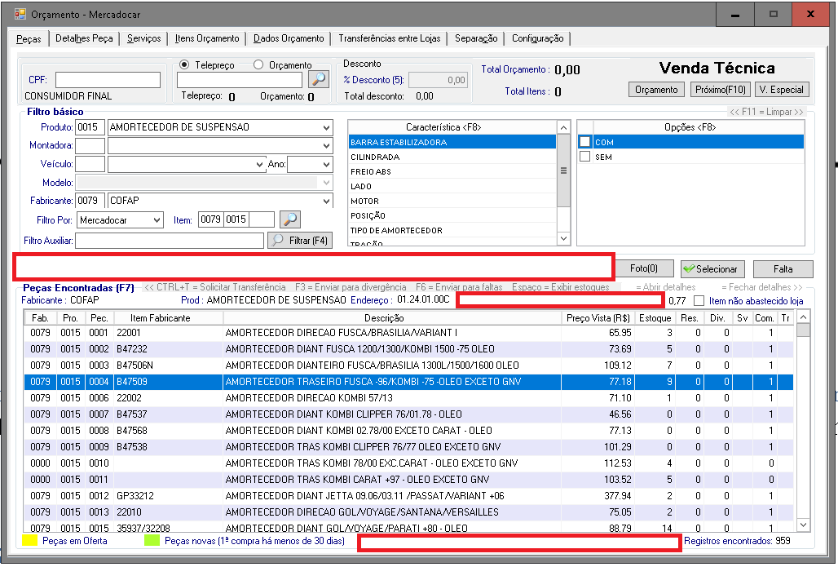

Atendimento:

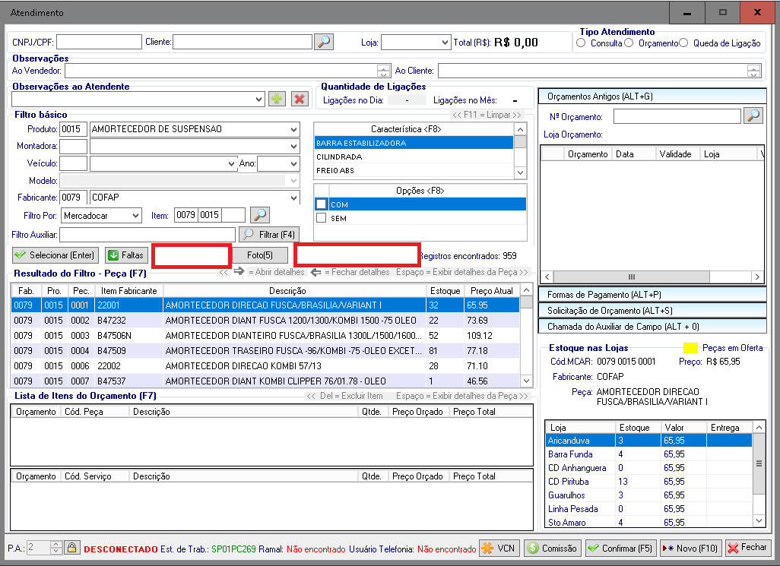

Incluir também na itens orçamento o percentual (ORÇAMENTO VENDA (Unificado)

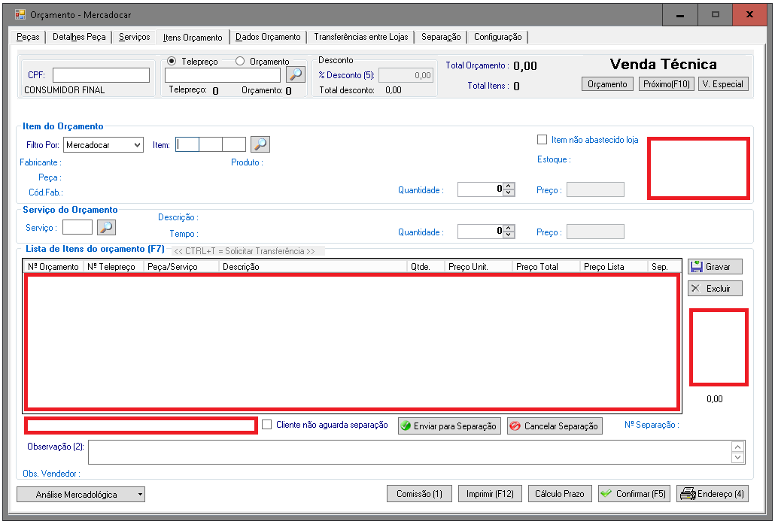

## ESTÓRIAS

|  |  |  |
| --- | --- | --- |
| **Número** | **Descrição** | **Classificação (Essencial, Importante, Desejável)** |
| US01 | Eu como analista de cadastro preciso parametrizar os % de venda que deverão ser exibidos em cada cor | Essencial |
| US02 | Eu como sistema preciso parametrizar e calcular o percentual de troca para utilizar o parâmetro de cores no VENTEC | Essencial |
| US03 | Eu como sistema preciso parametrizar e calcular o percentual de troca para utilizar o parâmetro de cores no VENTEC | Essencial |

## PERMISSÕES

(Adicionar a permissão que deverá ter em cada uma das funções da demanda a ser implementada)

|  |  |  |
| --- | --- | --- |
| **Tela** | **Ação** | **Cargos** |
| Parâmetro de Processo (Percentual) | Alterar o Percentual | Gerente Compras, Gerentes de Cadastro, Diretores, |
|  |  |  |
|  |  |  |
|  |  |  |

## EXCLUSÕES DO ESCOPO

Não está previsto percentuais diferentes para as telas, nem para produtos diferentes.

## DEPENDÊNCIAS

Será necessário 100% de implantação do novo VENTEC para realização da demanda de visualização no VENTEC.

## RISCOS

Não se aplica

## RECOMENDAÇÕES

Não se aplica

# DATA DE OBRIGATORIEDADE DA DEMANDA

Não se aplica

# ESTRATÉGIA DE IMPLANTAÇÃO

Não se aplica.

# ANEXOS E EVIDÊNCIAS

# ANÁLISE TÉCNICA

## PROCESSO ATUAL

Atualmente ao iniciar uma venda pesquisando uma peça, não é apresentada a informação sobre as quantidades de trocas do mesmo.

## TELAS ENVOLVIDAS

|  |  |
| --- | --- |
| **Módulo** | **Tela** |
| Venda Técnica | Orçamento Unificado |
| Telepreço | Atendimento |
| Cadastro | Simulador de Venda |

## PROPOSTA DE SOLUÇÃO

## **US01 – Eu como analista de cadastro preciso parametrizar os % de venda que deverão ser exibidos em cada cor**

## DESCRIÇÃO DAS REGRAS DE NEGÓCIO

O objetivo desta estória é permitir que o Analista do Cadastro possa definir os percentuais para as 2 cores (amarelo e vermelho) relativas à quantidade de trocas de itens através de Parâmetros de Processo.

* Criar um Parâmetro de Processo, realizando INSERT na tabela *Processo_Parametros*:
  + Processo_ID (referente ao módulo Venda Técnica);
  + Processo_Parametros_Nome = *Percentual_Troca_Pecas_Amarelo*;
  + Processo_Parametros_Nome_Exibir = *Percentual Amarelo*:
  + Processo_Parametros_Descricao = *Volume de trocas de peças para o percentual considerado como ponto médio de alerta*.;
  + Processo_Parametros_Valor_Minimo = 0;
  + Processo_Parametros_Valor_Maximo = 100;
  + Enum_Tipo_Dado_ID = 1057;
* Inserir os valores do parâmetro realizando INSERT na tabela *Processo_Parametros_Valores*:
  + Processo_Parametros_Valores_Valor = 30;
* Criar um Parâmetro de Processo, realizando INSERT na tabela *Processo_Parametros*:
  + Processo_ID (referente ao módulo Venda Técnica);
  + Processo_Parametros_Nome = *Percentual_Troca_Pecas_Vermelho*;
  + Processo_Parametros_Nome_Exibir = *Percentual Vermelho*;
  + Processo_Parametros_Descricao = *Volume de trocas de peças para o percentual considerado como ponto máximo de alerta*;
  + Processo_Parametros_Valor_Minimo = 0;
  + Processo_Parametros_Valor_Maximo = 100;
  + Enum_Tipo_Dado_ID = 1057.
* Inserir os valores do parâmetro realizando INSERT na tabela *Processo_Parametros_Valores*:
  + Processo_Parametros_Valores_Valor = 60.

## PLANO DE ACEITE

* Validar se o usuário consegue alterar os valores dos campos “*Percentual Amarelo”* e “*Percentual Vermelho”*;
* Validar se os campos aceitam apenas valores decimais.

## PROTÓTIPO

**(Protótipo das melhoras propostas pela demanda – indicar com um link para o protótipo criado no tópico PROTÓTIPOS)**

# PROTÓTIPOS

**(Detalhamento do protótipo e as particularidades dos campos, colunas, entre outros)**

## PROTÓTIPO

**(Protótipo de telas ou relatórios com as melhorias propostas pela demanda)**

## CAMINHO DE ACESSO

**(Passo-a-passo que deve ser seguido para que se consiga chegar até a tela do protótipo mencionado)**

## MENUS DE CONTEXTO

**(Menus de contexto de contém na tela do protótipo mencionado)**

## DETALHAMENTO DOS CAMPOS

**(Detalhe dos campos do protótipo que podem ser preenchidos pelos usuários na tela do protótipo mencionado)**

|  |  |  |  |  |  |  |  |  |  |  |
| --- | --- | --- | --- | --- | --- | --- | --- | --- | --- | --- |
| **Nome do Campo** | **Tipo**  **(numérico, alfanumérico, booleano, etc).** | **Valor padrão** | **Tecla de Atalho** | **TabIndex** | **Foco ao abrir a tela** | **Tamanho máximo** | **Caracteres Especiais** | **Obrigatório** | **Lista de opções (COMBO)** | **Campo correspondente no banco de dados** |
|  |  |  |  |  |  |  |  |  |  |  |

## DETALHAMENTO DAS COLUNAS

**(Protótipo de telas ou relatórios com as melhorias propostas pela demanda)**

|  |  |  |  |
| --- | --- | --- | --- |
| **Nome da Coluna** | **Descrição do campo (ToolTipText)** | **Ordenação (A-Z ou Z-A)** | **Campo correspondente no banco de dados** |
|  |  |  |  |

## FLUXO DO PROCESSO

**(Passo-a-passo de como a tela tem que funcionar)**

# MODELO DE DADOS

**(Detalhamento das tabelas do banco de dados que serão utilizadas, com o nome dos campos e tipo dos dados)**

# PLANO DE IMPLANTAÇÃO

## CADASTRO DE FORMULÁRIOS

**(Incluir todos os Formulários que precisam ser cadastrados/ alterados no sistema para a implantação. Caso não utilizado, preencher com Não se Aplica)**

|  |  |  |  |  |  |  |  |
| --- | --- | --- | --- | --- | --- | --- | --- |
| **Nome** | **Tipo** | **Classe** | **Descrição** | **Assembly** | **Namespace** | **Módulos** | **Ações** |
| Não se Aplica | Não se Aplica | Não se Aplica | Não se Aplica | Não se Aplica | Não se Aplica | Não se Aplica | Não se Aplica |

## CADASTRO DE MENUS

**(Incluir todos os grupos de usuários que necessitam ser cadastrados/ alterados no sistema para a implantação. Caso não utilizado, preencher com Não se Aplica)**

|  |  |  |
| --- | --- | --- |
| **Módulo** | **Nome do Menu** | **Nome do Formulário** |
| Não se Aplica | Não se Aplica | Não se Aplica |

## GRUPOS DE USUÁRIOS

**(Incluir todos os grupos de usuários que necessitam ser cadastrados/ alterados no sistema para a implantação. Caso não utilizado, preencher com Não se Aplica)**

|  |  |  |
| --- | --- | --- |
| **Nome** | **Descrição** | **Participantes** |
| Não se Aplica | Não se Aplica | Não se Aplica |

# PLANO DE IMPLANTAÇÃO

## GRUPOS DE PERMISSÕES

**(Incluir todos os grupos de permissão que necessitam ser cadastrados no sistema para a implantação. Caso não utilizado, preencher com Não se Aplica)**

|  |  |  |  |  |  |
| --- | --- | --- | --- | --- | --- |
| **Nome** | **Descrição** | **Módulo** | **Nome do Formulário** | **Ação** | **Grupos de Usuário** |
|  |  |  |  |  |  |

## **US02 – Eu como sistema preciso parametrizar e calcular o percentual de troca para utilizar o parâmetro de cores no VENTEC**

## DESCRIÇÃO DAS REGRAS DE NEGÓCIO

O objetivo desta estória é definir o cálculo entre a quantidade de vendas de um item e o número de trocas relativo ao mesmo, considerando neste cálculo a quantidade de dias obtidos por meio de um Parâmetro de Sistema. Isso deve ser implantado através de um JOB que terá sua execução de forma diária.

* Incluir na tabela *Peca* a coluna *Peca_Indice_Trocas* do tipo Decimal;
* Criar um Parâmetro de Sistema, realizando INSERT na tabela *Sistema_Parametros*:
  + Parametros_Sistema_Tipo = *DIAS_ANALISE_TROCAS_PECAS*;
  + Parametros_Sistema_Valor = 90;
  + Parametros_Sistema_Observacao = Dias da análise de trocas de peças, parametrizado para preenchimento do campo Peca_Indice_Trocas da tabela Peca.;
* Criar o job *p_Jobs_Venda_Tecnica_Atualizar_Indice_Troca_Pecas*:
  + A sumarização referente ao *Objeto_Id* da tabela *Romaneio_Venda_It* será geral (não por Loja);
  + Tabela Temporária VENDA: Sumarizar a quantidade de Venda com alias *Qtde_Venda* pela tabela *Romaneio_Venda_Ct* com *JOIN* na tabela *Romaneio_Venda_It*, com as condições:
    - *ENUM_Tipo_Id* não seja um tipo Troca;
    - *Romaneio_Venda_Ct_Data_Geracao* compreenda a data atual menos o Parâmetro de Sistema *DIAS_ANALISE_TROCAS_PECAS*;
  + Tabela Temporária TROCA: Sumarizar a quantidade de Troca com alias *Qtde_Troca* pela tabela *Romaneio_Venda_Ct*, com as condições:
    - *Enum_Tipo_Id* seja um tipo Troca;
    - *Enum_Motivo_Troca_ID* seja um tipo *Venda Errada* e *Dúvidas sobre o modelo*;
    - *Romaneio_Venda_Ct_Data_Geracao* compreenda a data atual menos o Parâmetro de Sistema *DIAS_ANALISE_TROCAS_PECAS*;
    - Desconsiderar os itens em garantia pela tabela S*olicitacao_Garantia_Ct*;
  + Atualizar a coluna *Peca_Indice_Trocas* da tabela *Peca* com o cálculo entre o *Qtde_Troca* dividido por *Qtde_Venda* das tabelas temporárias, convertido para o tipo numérico decimal com escala fixa em 18,6;
* Atualizar a view *vw_Peca_Ativa_e_Visualiza* para retornar a coluna *Peca_Indice_Trocas* da tabela *Peca*.
* Atualizar a procedure *p_Venda_Tecnica_Consultar_Pecas_Orcamento_Venda* para retornar a coluna *Peca_Indice_Trocas* da view *vw_Peca_Ativa_e_Visualiza* na parte dos registros referentes à tabela *Peca* (*Grid 0 Grid Detalhes* e *Grid 1 Grid Detalhes*).

## PLANO DE ACEITE

* Validar se a replicação está sendo realizada para Local;
* Validar se ao executar o job *p_Jobs_Venda_Tecnica_Atualizar_Indice_Troca_Pecas* uma peça que sofreu uma troca atualiza a coluna *Peca_Indice_Trocas* da tabela *Peca* atribuindo o valor correspondente à porcentagem.

## PROTÓTIPO

**(Protótipo das melhoras propostas pela demanda – indicar com um link para o protótipo criado no tópico PROTÓTIPOS)**

# PROTÓTIPOS

**(Detalhamento do protótipo e as particularidades dos campos, colunas, entre outros)**

## PROTÓTIPO

**(Protótipo de telas ou relatórios com as melhorias propostas pela demanda)**

## CAMINHO DE ACESSO

**(Passo-a-passo que deve ser seguido para que se consiga chegar até a tela do protótipo mencionado)**

## MENUS DE CONTEXTO

**(Menus de contexto de contém na tela do protótipo mencionado)**

## DETALHAMENTO DOS CAMPOS

**(Detalhe dos campos do protótipo que podem ser preenchidos pelos usuários na tela do protótipo mencionado)**

|  |  |  |  |  |  |  |  |  |  |  |
| --- | --- | --- | --- | --- | --- | --- | --- | --- | --- | --- |
| **Nome do Campo** | **Tipo**  **(numérico, alfanumérico, booleano, etc).** | **Valor padrão** | **Tecla de Atalho** | **TabIndex** | **Foco ao abrir a tela** | **Tamanho máximo** | **Caracteres Especiais** | **Obrigatório** | **Lista de opções (COMBO)** | **Campo correspondente no banco de dados** |
|  |  |  |  |  |  |  |  |  |  |  |

## DETALHAMENTO DAS COLUNAS

**(Protótipo de telas ou relatórios com as melhorias propostas pela demanda)**

|  |  |  |  |
| --- | --- | --- | --- |
| **Nome da Coluna** | **Descrição do campo (ToolTipText)** | **Ordenação (A-Z ou Z-A)** | **Campo correspondente no banco de dados** |
|  |  |  |  |

## FLUXO DO PROCESSO

**(Passo-a-passo de como a tela tem que funcionar)**

# MODELO DE DADOS

**(Detalhamento das tabelas do banco de dados que serão utilizadas, com o nome dos campos e tipo dos dados)**

# PLANO DE IMPLANTAÇÃO

## CADASTRO DE FORMULÁRIOS

**(Incluir todos os Formulários que precisam ser cadastrados/ alterados no sistema para a implantação. Caso não utilizado, preencher com Não se Aplica)**

|  |  |  |  |  |  |  |  |
| --- | --- | --- | --- | --- | --- | --- | --- |
| **Nome** | **Tipo** | **Classe** | **Descrição** | **Assembly** | **Namespace** | **Módulos** | **Ações** |
|  |  |  |  |  |  |  |  |

## CADASTRO DE MENUS

**(Incluir todos os grupos de usuários que necessitam ser cadastrados/ alterados no sistema para a implantação. Caso não utilizado, preencher com Não se Aplica)**

|  |  |  |
| --- | --- | --- |
| **Módulo** | **Nome do Menu** | **Nome do Formulário** |
|  |  |  |

## GRUPOS DE USUÁRIOS

**(Incluir todos os grupos de usuários que necessitam ser cadastrados/ alterados no sistema para a implantação. Caso não utilizado, preencher com Não se Aplica)**

|  |  |  |
| --- | --- | --- |
| **Nome** | **Descrição** | **Participantes** |
|  |  |  |

## GRUPOS DE PERMISSÕES

**(Incluir todos os grupos de permissão que necessitam ser cadastrados no sistema para a implantação. Caso não utilizado, preencher com Não se Aplica)**

|  |  |  |  |  |  |
| --- | --- | --- | --- | --- | --- |
| **Nome** | **Descrição** | **Módulo** | **Nome do Formulário** | **Ação** | **Grupos de Usuário** |
|  |  |  |  |  |  |

## **US03 – Exibir alerta ao vendedor no VENTEC quando o item tiver alto índice de troca para evitar a troca do item**

## DESCRIÇÃO DAS REGRAS DE NEGÓCIO

O objetivo desta estória deve permitir ao usuário ao realizar uma pesquisa, seja disponível a visualização do índice de troca da peça através do seu porcentual com a cor correspondente nos formulários especificados.

OBS.: Diversas trativas são comuns nas telas, e pode-se considerar a criação de uma Classe utilitária para ser consumida. A Classe *Orcamento_Venda* é a indicada pois contêm parâmetros, DataSets, cálculos, validações para uso nos orçamentos em *frmOrcamentoUnificad*o.

Tratativas métodos dos formulários para considerar a nova coluna *Peca_Indice_Trocas* da tabela *Peca* do objeto *objFiltroAdicional*:

* Formulário **frmOrcamentoUnificado**:
  + Criar label chamado *lblPecaIndiceTrocasDescricao*;
    - Incluir no *lblPecaIndiceTrocasDescricao* a descrição “Índice de Troca : ”;
  + Criar label chamado *lblPecaIndiceTrocas*;
  + O componente *lblPecaIndiceTrocas* apresentará a porcentagem, que deverá ter sua propriedade *BackColor* alterado para corresponder aos Parâmetros de Processo *Percentual_Troca_Pecas_Amarelo* ou *Percentual_Troca_Pecas_Vermelho*;
  + Incluir os componentes *lblPecaIndiceTrocasDescricao* e *lblPecaIndiceTrocas* nas abas:
    - Peças;
    - Itens orçamento;
  + Alterar o método *Configurar_Grid00_Com_Colunas_Ocultas()*;
  + Alterar o método *Configurar_Grid01_Com_Colunas_Ocultas()*;
  + Alterar o método *Preencher_Resumo_Resultado_Peca()*:
    - O *lblPecaIndiceTrocas* será atualizado conforme se seleciona a linha no Grid;
* Formulário **frmTelepreco_Atendimento**:
  + Criar label chamado *lblPecaIndiceTrocas*;
  + Criar label chamado *lblPecaIndiceTrocasDescricao*;
  + O componente *lblPecaIndiceTrocas* apresentará a porcentagem, que deverá ter sua propriedade *BackColor* alterado para corresponder aos Parâmetros de Processo *Percentual_Troca_Pecas_Amarelo* ou *Percentual_Troca_Pecas_Vermelho*;
  + Alterar o método *Criar_DataSet_Item_Orcamento()*;
  + Criar o método *Preencher_Resumo_Resultado_Peca()*
    - O *lblPecaIndiceTrocas* será atualizado conforme se seleciona a linha no Grid;
* Formulário **frmSimuladorVenda**:
  + Criar label chamado *lblPecaIndiceTrocas*;
  + Criar label chamado *lblPecaIndiceTrocasDescricao*;
  + O componente *lblPecaIndiceTrocas* apresentará a porcentagem, que deverá ter sua propriedade *BackColor* alterado para corresponder aos Parâmetros de Processo *Percentual_Troca_Pecas_Amarelo* ou *Percentual_Troca_Pecas_Vermelho*;
  + Alterar o método *Configurar_Grid()*;
  + Alterar o método *Preencher_Resumo_Resultado_Peca()*:
    - O *lblPecaIndiceTrocas* será atualizado conforme se seleciona linha no Grid;

## PLANO DE ACEITE

* **FrmSimuladorVenda :** Validar na tela xxxx se ao clicar em uma linha do Grid referente ao item, a informação do alerta do Índice de Trocas é alterado;
* Validar se o valor do alerta do Índice de Troca corresponde à cor da legenda apresentada ao selecionar uma linha do Grid;
* Validar se o comportamento segue o mesmo padrão nas telas:
  + Orçamento Unificado (Ventec);
  + Atendimento (Telepreço);
  + Simulador de Venda (Cadastro);
* Validar se ao executar o job *p_Jobs_Venda_Tecnica_Atualizar_Indice_Troca_Pecas* uma peça que sofreu uma troca atualiza o alerta sobre o Índice de Troca nas telas.
* Validar se o item possui um índice de troca elevado;
* Validar se o item possui um índice de troca moderado;
* Validar se o item possui um índice de troca baixo.

## PROTÓTIPO

**(Protótipo das melhoras propostas pela demanda – indicar com um link para o protótipo criado no tópico PROTÓTIPOS)**

# PROTÓTIPOS

**(Detalhamento do protótipo e as particularidades dos campos, colunas, entre outros)**

## PROTÓTIPO

**(Protótipo de telas ou relatórios com as melhorias propostas pela demanda)**

## CAMINHO DE ACESSO

MÓDULO Venda Técnica > Telepreço > Orçamento Unificado

MÓDULO Telepreço > Operacional > Atendimento

MÓDULO Cadastro > Cadastros > Simulador de Venda

## MENUS DE CONTEXTO

**(Menus de contexto de contém na tela do protótipo mencionado)**

## DETALHAMENTO DOS CAMPOS

**(Detalhe dos campos do protótipo que podem ser preenchidos pelos usuários na tela do protótipo mencionado)**

|  |  |  |  |  |  |  |  |  |  |  |
| --- | --- | --- | --- | --- | --- | --- | --- | --- | --- | --- |
| **Nome do Campo** | **Tipo**  **(numérico, alfanumérico, booleano, etc).** | **Valor padrão** | **Tecla de Atalho** | **TabIndex** | **Foco ao abrir a tela** | **Tamanho máximo** | **Caracteres Especiais** | **Obrigatório** | **Lista de opções (COMBO)** | **Campo correspondente no banco de dados** |
| Indice troca | Label | - | - | - | - | - | - | - | - | Peca.indice_troca |

## DETALHAMENTO DAS COLUNAS

**(Protótipo de telas ou relatórios com as melhorias propostas pela demanda)**

|  |  |  |  |
| --- | --- | --- | --- |
| **Nome da Coluna** | **Descrição do campo (ToolTipText)** | **Ordenação (A-Z ou Z-A)** | **Campo correspondente no banco de dados** |
|  |  |  |  |

## FLUXO DO PROCESSO

**(Passo-a-passo de como a tela tem que funcionar)**

# MODELO DE DADOS

**(Detalhamento das tabelas do banco de dados que serão utilizadas, com o nome dos campos e tipo dos dados)**

# PLANO DE IMPLANTAÇÃO

## CADASTRO DE FORMULÁRIOS

**(Incluir todos os Formulários que precisam ser cadastrados/ alterados no sistema para a implantação. Caso não utilizado, preencher com Não se Aplica)**

|  |  |  |  |  |  |  |  |
| --- | --- | --- | --- | --- | --- | --- | --- |
| **Nome** | **Tipo** | **Classe** | **Descrição** | **Assembly** | **Namespace** | **Módulos** | **Ações** |
|  |  |  |  |  |  |  |  |

## CADASTRO DE MENUS

**(Incluir todos os grupos de usuários que necessitam ser cadastrados/ alterados no sistema para a implantação. Caso não utilizado, preencher com Não se Aplica)**

|  |  |  |
| --- | --- | --- |
| **Módulo** | **Nome do Menu** | **Nome do Formulário** |
|  |  |  |

## GRUPOS DE USUÁRIOS

**(Incluir todos os grupos de usuários que necessitam ser cadastrados/ alterados no sistema para a implantação. Caso não utilizado, preencher com Não se Aplica)**

|  |  |  |
| --- | --- | --- |
| **Nome** | **Descrição** | **Participantes** |
|  |  |  |

## GRUPOS DE PERMISSÕES

**(Incluir todos os grupos de permissão que necessitam ser cadastrados no sistema para a implantação. Caso não utilizado, preencher com Não se Aplica)**

|  |  |  |  |  |  |
| --- | --- | --- | --- | --- | --- |
| **Nome** | **Descrição** | **Módulo** | **Nome do Formulário** | **Ação** | **Grupos de Usuário** |
|  |  |  |  |  |  |

## **US04 – Incluir campo para validar a existência de Foto na tabela Peca**

## DESCRIÇÃO DAS REGRAS DE NEGÓCIO

O objetivo desta estória é incluir um campo *Peca_Tem_Foto* na tabela *Peca* com o objetivo de informar a existência da foto de um item.

* Incluir na tabela *Peca* a coluna *Peca_Tem_Foto do tipo BIT*;
* Incluir no procedure *p_Jobs_Venda_Tecnica_Atualizar_Indice_Troca_Pecas* do job criado na US03:
  + Atualizar a coluna *Peca_Tem_Foto* da tabela *Peca* por valores da coluna Peca_Foto_IsAtivo (alterando valores nulos para 0) da tabela *Peca_Foto,* relacionando pelas colunas *Peca_ID* e *Origem_ID*, com a condição de que a coluna *Enum_Tipo_Uso_ID* da tabela *Peca_Foto* seja um tipo Peça;
  + Alterar a view *vw_Peca_Ativa_e_Visualiza* para trazer a coluna *Peca_Tem_Foto* da tabela *Peca*;
  + Atualizar a procedure *p_Venda_Tecnica_Consultar_Pecas_Orcamento_Venda* para retornar a coluna *Peca_Tem_Foto* da view *vw_Peca_Ativa_e_Visualiza*, substituindo a atual consulta na tabela *Peca_Foto*.

## PLANO DE ACEITE

* Validar se ao executar o job *p_Jobs_Venda_Tecnica_Atualizar_Indice_Troca_Pecas* uma peça que passa a possuir foto atualiza a coluna *Peca_Tem_Foto* da tabela *Peca* atribuindo o valor 1;
* Validar se ao executar o job *p_Jobs_Venda_Tecnica_Atualizar_Indice_Troca_Pecas* uma peça que deixa de possuir foto atualiza a coluna *Peca_Tem_Foto* da tabela *Peca* atribuindo o valor 0.

## PROTÓTIPO

**(Protótipo das melhoras propostas pela demanda – indicar com um link para o protótipo criado no tópico PROTÓTIPOS)**

# PROTÓTIPOS

**(Detalhamento do protótipo e as particularidades dos campos, colunas, entre outros)**

## PROTÓTIPO

**(Protótipo de telas ou relatórios com as melhorias propostas pela demanda)**

## CAMINHO DE ACESSO

**(Passo-a-passo que deve ser seguido para que se consiga chegar até a tela do protótipo mencionado)**

## MENUS DE CONTEXTO

**(Menus de contexto de contém na tela do protótipo mencionado)**

## DETALHAMENTO DOS CAMPOS

**(Detalhe dos campos do protótipo que podem ser preenchidos pelos usuários na tela do protótipo mencionado)**

|  |  |  |  |  |  |  |  |  |  |  |
| --- | --- | --- | --- | --- | --- | --- | --- | --- | --- | --- |
| **Nome do Campo** | **Tipo**  **(numérico, alfanumérico, booleano, etc).** | **Valor padrão** | **Tecla de Atalho** | **TabIndex** | **Foco ao abrir a tela** | **Tamanho máximo** | **Caracteres Especiais** | **Obrigatório** | **Lista de opções (COMBO)** | **Campo correspondente no banco de dados** |
|  |  |  |  |  |  |  |  |  |  |  |

## DETALHAMENTO DAS COLUNAS

**(Protótipo de telas ou relatórios com as melhorias propostas pela demanda)**

|  |  |  |  |
| --- | --- | --- | --- |
| **Nome da Coluna** | **Descrição do campo (ToolTipText)** | **Ordenação (A-Z ou Z-A)** | **Campo correspondente no banco de dados** |
|  |  |  |  |

## FLUXO DO PROCESSO

**(Passo-a-passo de como a tela tem que funcionar)**

# MODELO DE DADOS

**(Detalhamento das tabelas do banco de dados que serão utilizadas, com o nome dos campos e tipo dos dados)**

# PLANO DE IMPLANTAÇÃO

## CADASTRO DE FORMULÁRIOS

**(Incluir todos os Formulários que precisam ser cadastrados/ alterados no sistema para a implantação. Caso não utilizado, preencher com Não se Aplica)**

|  |  |  |  |  |  |  |  |
| --- | --- | --- | --- | --- | --- | --- | --- |
| **Nome** | **Tipo** | **Classe** | **Descrição** | **Assembly** | **Namespace** | **Módulos** | **Ações** |
| Não se Aplica | Não se Aplica | Não se Aplica | Não se Aplica | Não se Aplica | Não se Aplica | Não se Aplica | Não se Aplica |

## CADASTRO DE MENUS

**(Incluir todos os grupos de usuários que necessitam ser cadastrados/ alterados no sistema para a implantação. Caso não utilizado, preencher com Não se Aplica)**

|  |  |  |
| --- | --- | --- |
| **Módulo** | **Nome do Menu** | **Nome do Formulário** |
| Não se Aplica | Não se Aplica | Não se Aplica |

## GRUPOS DE USUÁRIOS

**(Incluir todos os grupos de usuários que necessitam ser cadastrados/ alterados no sistema para a implantação. Caso não utilizado, preencher com Não se Aplica)**

|  |  |  |
| --- | --- | --- |
| **Nome** | **Descrição** | **Participantes** |
| Não se Aplica | Não se Aplica | Não se Aplica |

# PLANO DE IMPLANTAÇÃO

## GRUPOS DE PERMISSÕES

**(Incluir todos os grupos de permissão que necessitam ser cadastrados no sistema para a implantação. Caso não utilizado, preencher com Não se Aplica)**

|  |  |  |  |  |  |
| --- | --- | --- | --- | --- | --- |
| **Nome** | **Descrição** | **Módulo** | **Nome do Formulário** | **Ação** | **Grupos de Usuário** |
|  |  |  |  |  |  |